Ирина, привет!
Для удобства чтения текстов на сайте, НОУ ДПО Шахунский СТК ДОСААФ России, необходимо, чтобы текст находился на фоне не ярких цветов.
На этом сайте http://www.auto016.ru/materials/director текст и обозрение страницы намного комфортнее для глаз.
Как Вы думаете если текст в таблицах обозначить в рамки, не лучше ли будет выглядеть.
Шапка сайта на широкополосном мониторе выглядит так:
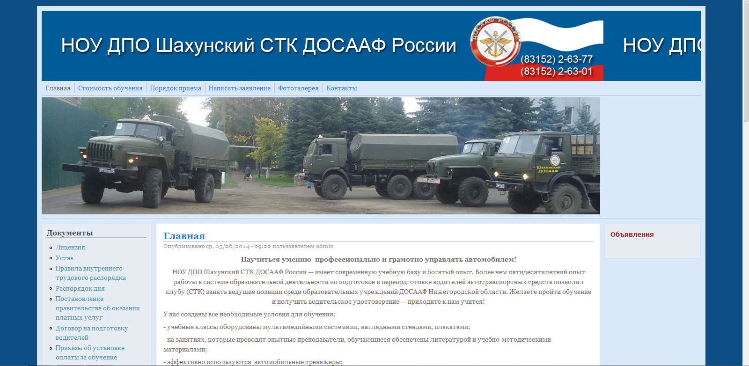

На других мониторах не представляется возможным прочитать номера телефонов.

В папку «Документы» считаю необходимым выложить «Методику проведения квалификационных экзаменов на получение права на управление транспортными средствами» - отправляю приложением.

Документы (рабочие программы) в Папке «Документы по МТП» не открываются по причине (не удается найти указанный путь). Частично не открываются документы в папке «Документы по ВУС)
Извините, что беспокою в выходной день и надеюсь на понимание.
С уважением
Василий Павлович Голубев

